宁夏举办“科创中国”宁夏冷凉蔬菜产业科技服务团
专场成果推介会
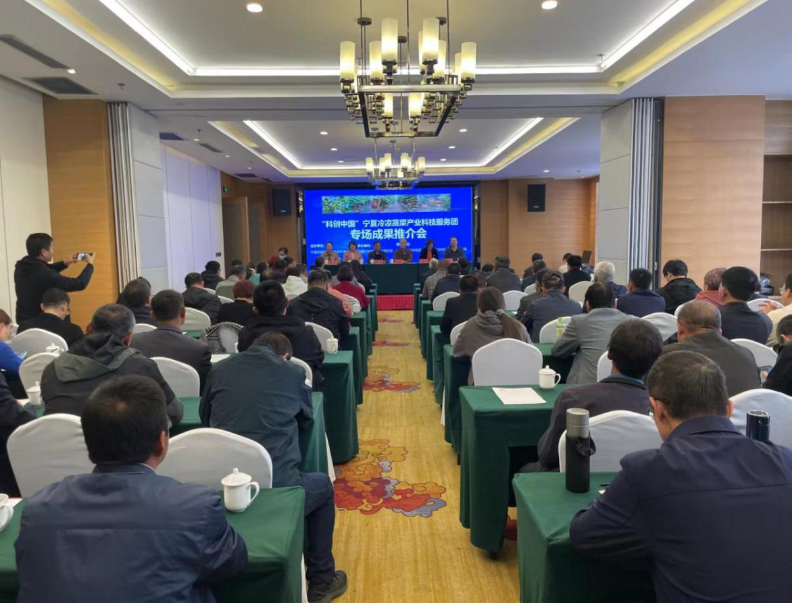
为进一步加快科技创新与产业发展的深度融合，推动科技成果的高效转化，助力乡村振兴和农业高质量发展，提升宁夏冷凉蔬菜产业的核心竞争力。10月24日，宁夏科协主办，宁夏科技成果转化研究会承办的“科创中国”宁夏冷凉蔬菜产业科技服务团专场成果推介会在宁夏吴忠召开。吸引了来自利通区农业企业、种植大户及科技专家100余人参加。会议在“科创中国”平台同步开通了线上路演活动。宁夏冷凉蔬菜产业科技服务团杨冬艳、桑婷等7位专家对研发成果进行了展示讲解。主要有“日光温室蔬菜精准管理栽培技术”、“设施蔬菜废弃物处理还田资源化利用技术”、“新型日光温室和桥式大棚设计及高新栽培技术”、“番茄品种-宁樱红1号”、“西瓜品种-宁农科3号”等37项新品种、新技术。会上，宁夏科技成果转化研究会理事长张建中为吴忠市利通区军勤家庭场颁发“宁夏科技成果转化研究会服务企业科技创新工作站”牌匾。
他讲到，此次推介会是为吴忠市农业企业现场“号脉问诊”，为企业发展升级“抓药配方”，为他们提供技术支持和解决方案。今后，研究会将紧紧围绕自治区党委、政府的中心工作，借助中国科协“科创中国”平台，以产学研用融通合作的形式，促进科技成果转化和提高企业自主创新能力为服务核心，助力政府推进科技创新政策在我区企业的落地实施，帮助企业提升科技创新能力和市场竞争力，推动我区经济高质量发展。
此外，会议还邀请了吴忠市科技局工作人员对参会企业普遍关注的自治区各类科技支持项目，特别是自治区重大科技成果转化项目、自治区县域科技成果引进示范推广项目、自治区科技特派员创业服务项目申报工作进行了政策解读。
近月来，宁夏科技成果转化研究会已经成功举办了3场成果推介会。8月份，研究会与宁夏农村科技发展中心合作，在吴忠市红寺堡举办了一场专门的科技成果推介对接会，针对性地解决了该地区的产业优势和薄弱环节，为红寺堡的产业发展注入了强大的科技动力。9月份，研究会再次围绕盐池县滩羊产业的技术需求，召开了一场专门的科技成果推介会，向当地企业和农民推介了滩羊产业标准化养殖、滩羊饲草加工、中药材在滩羊饲草中添加等先进技术成果。这些活动不仅加强了科技成果的推广和转化，也有效地推动了全区科技创新工作的进一步发展。下一步，宁夏科技成果转化研究会将充分发挥科技服务团人才资源优势，持续拓展服务深度、加大投入力度、优化服务模式，推动科技成果与市场需求的有效对接，助力全区冷凉蔬菜等产业蓬勃发展。
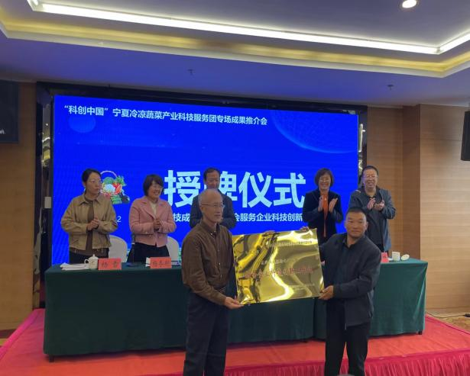 | 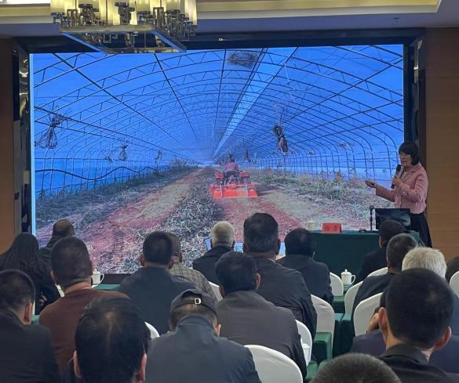
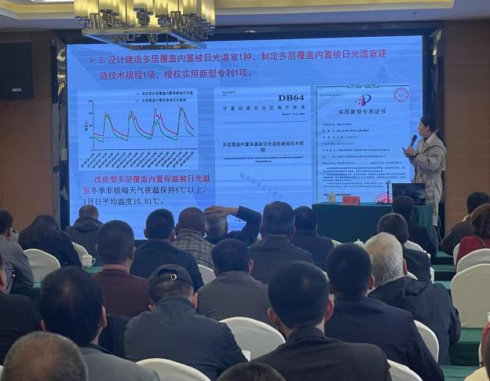 | 